【餐厅服务机器人】
需求规格说明书
【SRS 104】
【2.0】
分工说明
小组名称 | 机器人，你在干神魔？
学号 | 姓名 | 本文档中主要承担的工作内容
17373175 | 郑耀彦 | 负责6小节编写
17373005 | 黄月姣 | 负责5小节编写
17373510 | 王蒙 | 参与2、3小节编写
17373515 | 李任宇 | 参与2、3小节编写
17373173 | 叶泽峰 | 参与4小节编写

版本变更历史
版本 | 提交日期 | 主要编制人 | 审核人 | 版本说明
1.0 | 2020.3.30 | 王蒙 | 李任宇 | 初版，指定初步需求
2.0 | 2020.4.2 | 王蒙 | 李任宇 | 2中对用例进行细化，增添具体细节；  3中对于类图进行细化；
3.0 | 2020.5.3 | 叶泽峰 | 黄月姣 | 对需求进行了修改

范围

项目概述
本项目拟在ros启智机器人的基础上开发一个能够为顾客运送产品的餐厅服务机器人。支持机器人自动行驶运行与用户手动操控运行，并提供语音控制等辅助服务帮助用户使用，机器人具体的运行功能如下。
主要功能：
1、机器人的主动控制
2、静态或动态障碍物避障
3、机器人利用传感器实时建立环境地图
4、机器人根据地图和自身的位置信息实现动态路径规划及导航控制
5、检测、识别并定位环境中的特定目标，动态接近目标物
6、抓取目标物
非功能性需求：语音控制、运行噪音小、能上坡
应用场景：餐厅服务、医疗服务

文档概述
本文档用于较详细介绍本项目的需求，业务需求、数据需求等。以便于接下来的项目设计以及开发。就此项目内容组织如下所示，其中包括：业务需求、数据需求、功能需求、非功能需求、用户界面需求、运行与开发环境需求。

术语和缩略词
缩略词 | 全称
ROS | Robot Operating System
L | Low
M | Moderate
H | High

引用文档
启智ROS版_开发手册_20181109
启智ROS机器人

业务需求
2.1 总体场景描述
本项目旨在设计一款用于餐饮行业辅助运送酒水饮料的机器人，主要功能为帮助将一定量的物品自动从一个地点运送到指定地点，或者通过用户手动操控或者语音控制完成这一过程。（注：目前仅支持运送单个货物，多个货物的扩展工作可能会在后续版本中逐步完成）
初次使用或者重置系统后需要对机器人进行相关的配置，用户可手推或手柄控制机器人遍历业务实地场景，使用激光雷达及相关SLAM算法对地图进行建模并保存。可以保存常用地点至内存中以便简化后续操作。
用户使用机器人时，有三种操控方式。用户可以发出语音指令指定机器人回到地点、检测抓取饮料操作。执行回到地点操作时，机器人从当前位置自动规划路径回到规定地点。也可以通过手机或电脑连接机器人通过我们提供的方向控制板控制机器人前进或者通过填写行程表让机器人按照此表自动规划路线。
机器人将对成功获取到的指令及时做出相应，在到达取物地点和抓取物品成功后发出提示，并对错误和异常情况做出判断、处理和提示，以提供良好的可调试性。

2.2 用例详细描述

2.2.1 启动/关闭机器人
启动机器人目的为使机器人系统各模块进入工作状态，显示交互界面等待用户使用。关闭机器人目的为使机器人各模块进入休眠状态。
场景分析：
启动机器人：
1、打开机器人电源开关
2、确保机器人电池电量充足，不足则进行充电
3、连接机载电脑和机器人运动组件
4、机载电脑显示系统操作画面
关闭机器人：
- 退出机器人操作系统
- 断开机载电脑与机器人的USB连接
- 关闭机载电脑

2.2.2 初始化地图建模
初次使用与重置系统后需要地图建模构建，使机器人能够正确记录所在场景的地图。
前置条件：机器人系统处于空闲状态。
场景：管理员使用建图功能
- 管理员手推或者通过操作盘控制机器人从某一起点开始在场景中移动
- 机器人通过雷达、摄像头等传感器收集环境信息
- 机载电脑界面实时显示建模情况
- 行进几圈后确定场景建模无误后，管理员停止建图，地图模型保存完毕
2.2.3 餐桌位置记录
餐桌作为使用场景的常用地点，默认餐桌的位置不会轻易改变，对其进行记录有利于之后的机器人自动控制操作。
前置条件：机器人处于空闲状态，地图场景建模已经完成。
场景分析：
- 管理员控制机器人到达待记忆地点
- 使用记忆位置功能，并为此地点命名
- 机器人收到指令，将此地点在地图上标注
- 管理员控制机器人前往下一个待记忆地点，继续记录
- 完成一轮后，管理员检查地图记录情况是否正确。若不正确则再记忆一轮地点。
- 所有待记忆地点记忆完成，管理员控制机器人回到默认待命地点。
2.2.4 物品特征学习
对于物品进行特征学习，使得机器人可以根据名称来识别物品，实现机器人的自动识别物体功能，从而简化操作复杂度
前置条件：机器人系统处于空闲状态
场景模拟分析：
- 机器人处于空闲状态
- 管理员将物品摆放在光线充足的地方
- 管理员将机器人放置于物品前，并调节摄像头使得图像清晰
- 管理员点击UI界面上的“开始学习”按钮并输入当前物品名称
- 机器人记录物体特征
- 若学习物品特征失败，交互界面上显示“请调整物品或机器人位置并重试”，返回步骤2；若学习物品特征成功，则交互界面上显示“学习特征成功”，跳至步骤7
7、机器人返回空闲状态
2.2.5 操控机器人抓取物品

机器人的操控方式主要分为3种操控模式，分别为用户手动控制模式、用户语音控制模式与机器人自动规划模式。操纵机器人到达指定位置后机器人取到指定物品并送至指定地点。

2.2.5.1 用户手动操控
在用户手动操控的状态下，机器人的运动完全由用户操控。机器人发现前进方向上有障碍物临近时会采取减速措施，并会在用户界面发出警告。
场景模拟分析：
- 用户通过手机或电脑连接到机器人
- 用户通过安全验证，系统显示操作界面，提供“手动操控”，“自动运输”功能
- 用户选择 “手动操控” 功能
- 系统显示8方向的操作板，以及 “识别与抓取”，“切换至自主运输”
- 用户通过8方向操作板控制机器人前进(前进过程中触发警报到步骤6，否则跳到步骤8)
- 当机器人检测到存在障碍物可能影响此方向上的行进时，机器人会按情况减速，并在用户界面上提示障碍物的存在与相关信息。
- 用户收到反馈采取规避行动，机器人也会根据与障碍物的距离自行调控前进的速度。
- 机器人到达用户指定地点，使用”识别与抓取”功能。
- 机器人使用摄像头识别物品并确认位置
- 机械臂启动，准备抓取目标物品
- 物品抓取成功。
- 用户控制机器人重复5-7步骤，并前往下一地点。
- 机器人到达指定位置，松开机械臂，交付物品。

2.2.5.2 机器人自动运输
在自动运输的状态下，机器人会根据输入的目的地信息自动规划路径完成任务。
场景模拟分析：
1、用户通过手机或电脑连接到机器人
2、用户通过安全验证，系统显示操作界面，提供“手动操控”，“自动运输”功能
3、系统显示操作界面，用户选择 “自动运输” 功能
4、用户填写目的地并指明到达后的操作，有多个填写项时机器人会按顺序执行(举例如下：目的地1，对于物体x执行识别与抓取功能，目的地2，执行卸下货物功能，可选取之前所记忆过的地点作为目的地12)
5、填写完成，机器人检查任务顺序的合法性(如不能没有抓取货物就卸下货物或是地点填写有误)，填写不合法则提示用户修改不合法的地方，填写合法则继续下一步。
6、机器人按照输入的任务顺序执行任务(按照4中举例，先到目的地1执行识别与抓取物体x，然后到目的地2执行卸下货物).
7、机器人自动规划路径按照任务顺序前往目标地点。
8、机器人抓取/卸下目标物品（此过程与2.2.5.1种抓取过程相同，不再赘述）
9、抓取完成，机器人自动规划路径到下一地点执行任务，直到行程表内行程全部执行完成。

2.2.5.3 语音控制机器人运动
用户通过语音给予机器人指令，机器人收到语音指令后自主分析出任务细节并在用户界面向用户确认，用户确认后机器人执行对应指令。可被识别的指令为开关机指令、回到默认出发地点指令、前往目标地点执行物品抓取/物品卸载功能。
场景分析：
- 用户使用语音控制功能
- 机器人准备好接收指令
- 用户发出指令
- 机器人接收指令并分析任务细节
- 机器人将分析结果放在交互界面上向用户确认
- 用户确认后机器人开始执行命令，命令执行过程（含开关机指令、回到默认出发地点指令、前往目标地点执行物品抓取/物品卸载指令），这些指令具体操作见该部分的用例，不再赘述

产品功能用例简图
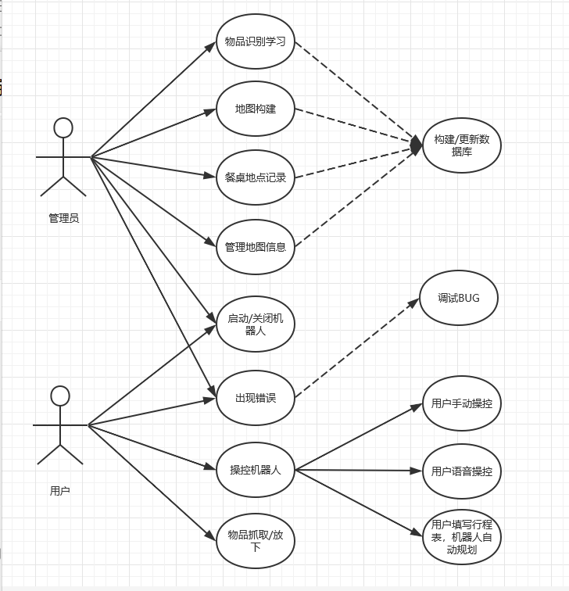
图1 产品用例简图

数据需求
管理员通过验证身份进入开发者模式，对于机器人进行初始化地图建模、餐桌位置记录、物品特征学习等流程，并在出现异常时查看对应异常信息，进行调试。
用户通过交互窗口注册或者登录账号，验证身份后可以通过交互窗口或者语音输入对机器人下达任务指令。机器人在用户验证身份后启动，根据用户下达的任务指令进行相应的操作，若出现异常，则报告管理员进行处理。
数据范围描述：管理员以及用户个人用户名、密码、id等基本信息；机器人的地图建模信息、餐桌位置记录信息以及物品特征信息；用户指定的任务信息；用户的语音信息。
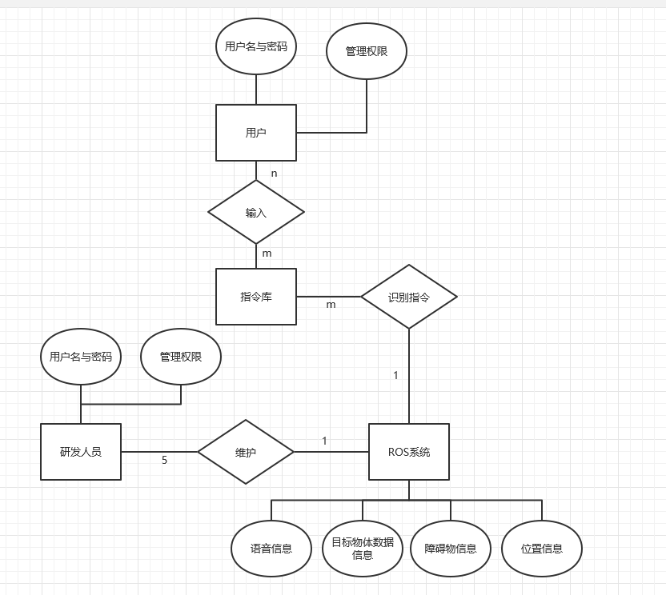
图2 ER图
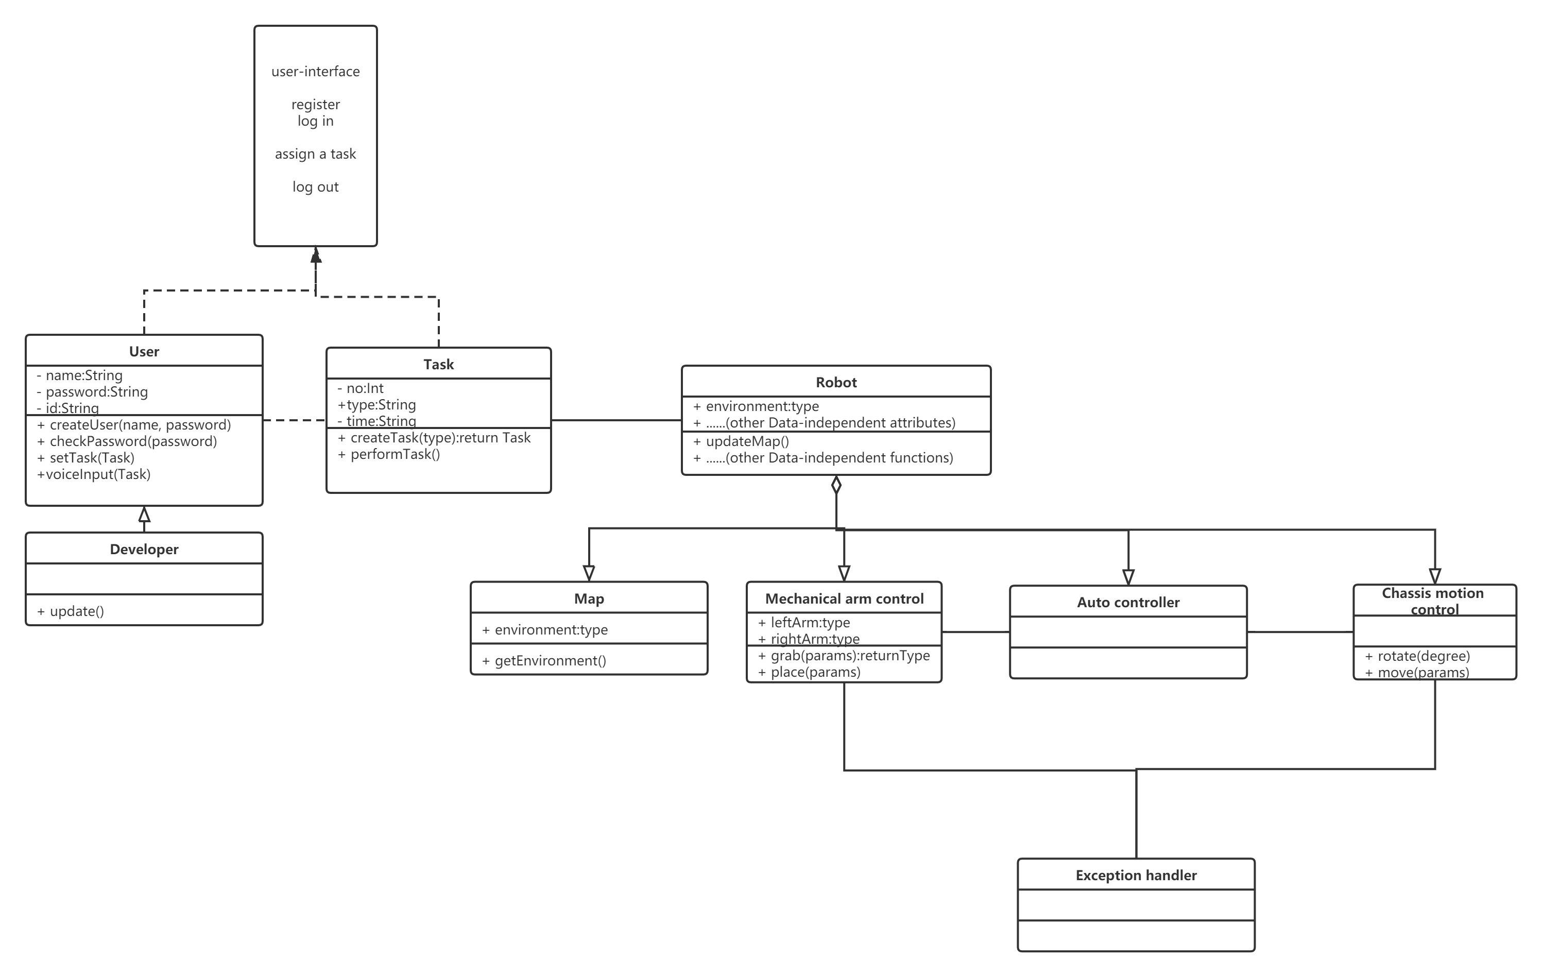
图3 类图

功能需求
4.1.系统活动图总览
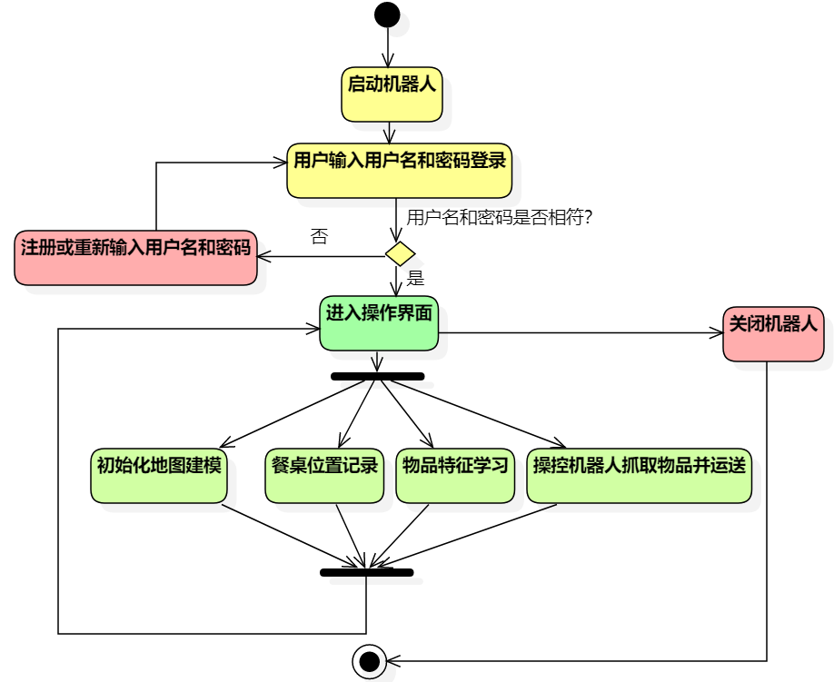
图4 活动图总览
4.2各分功能需求
4.2.1初始化地图建模
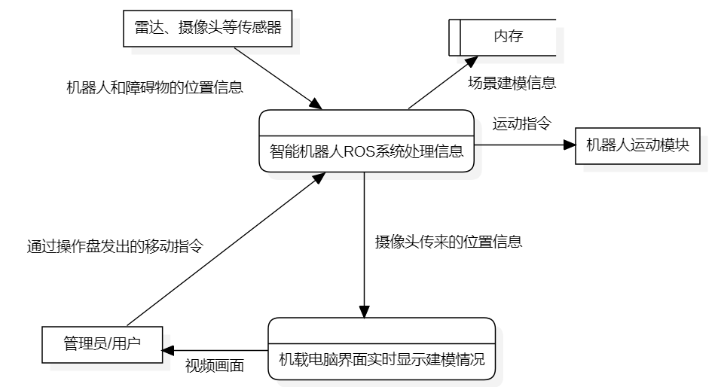
图5 初始化地图建模数据流图
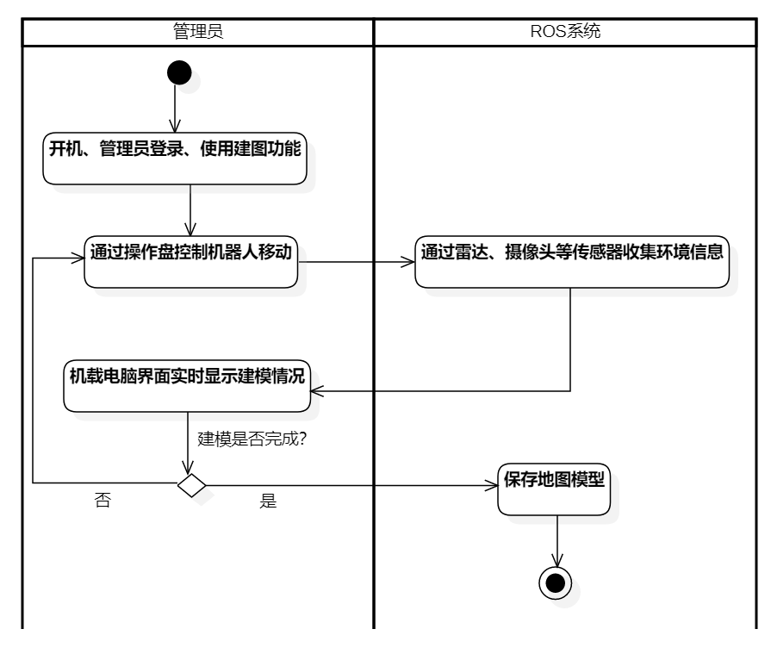
图6 初始化地图建模活动图

4.2.2 餐桌位置记录
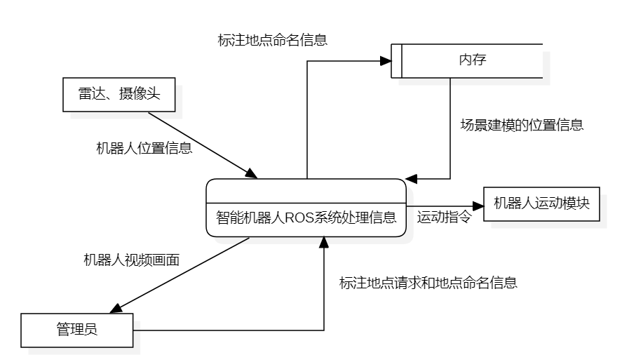

图7 餐桌位置记录数据流图
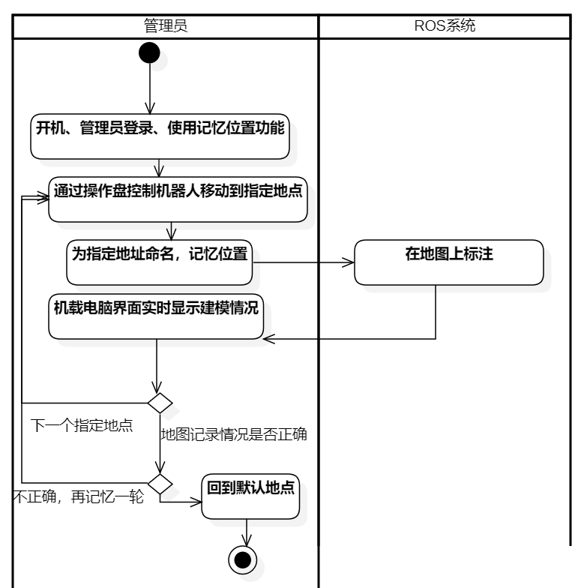
图8 餐桌位置记录活动图

4.2.3 用户手动操控
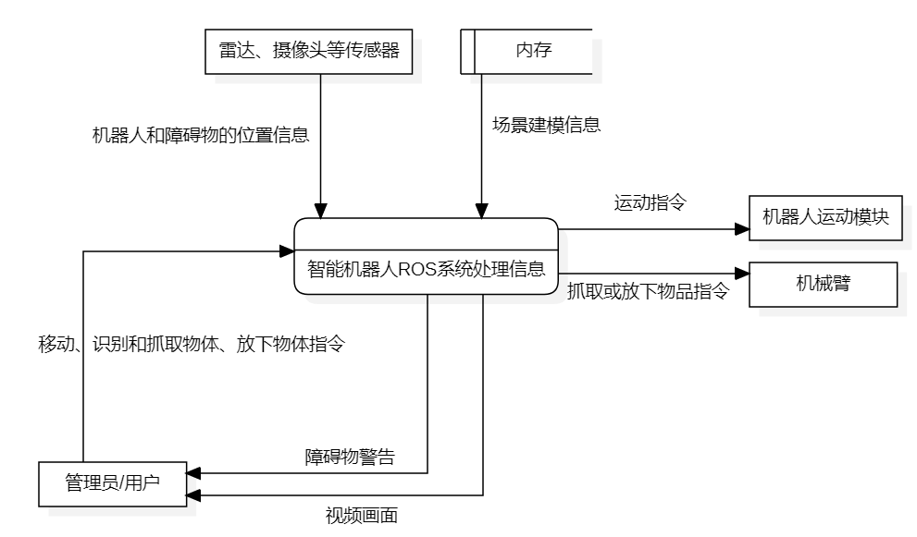
图9 手动操控数据流图

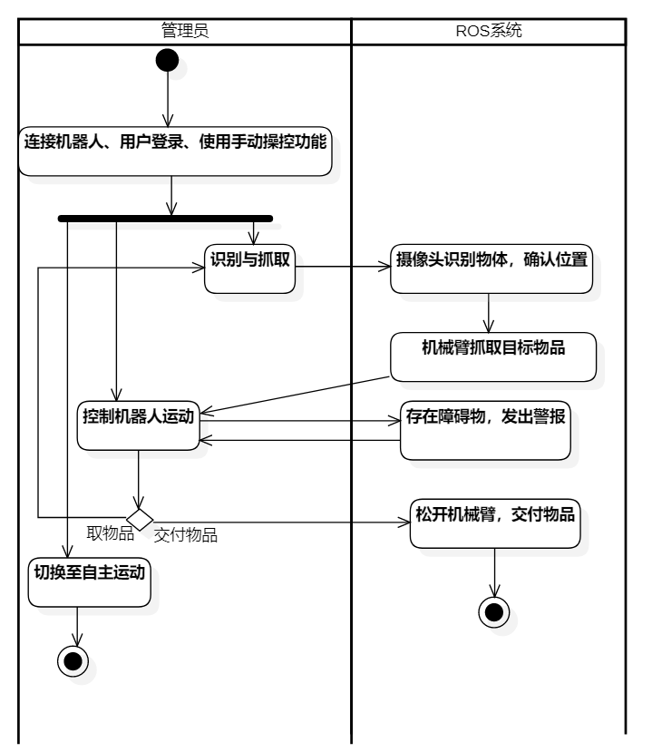
图10 手动操控活动图

4.2.4 机器人自动运输
数据流图
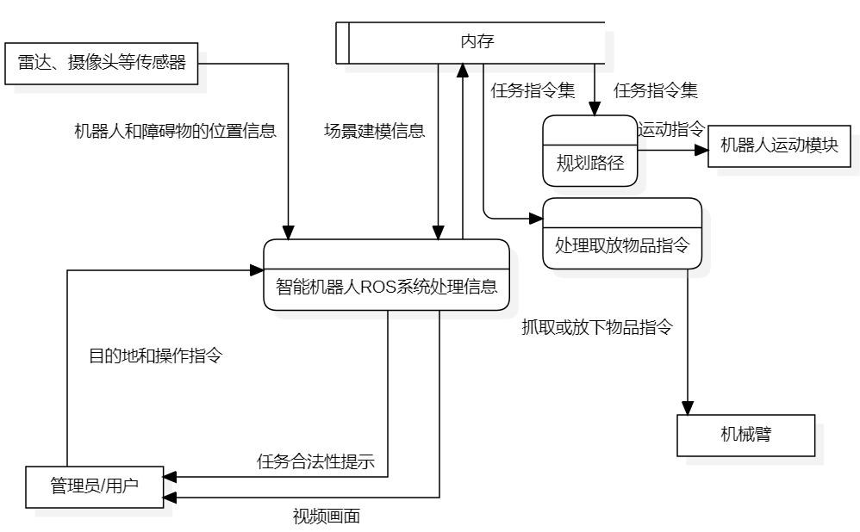
图11 自动运输数据流图

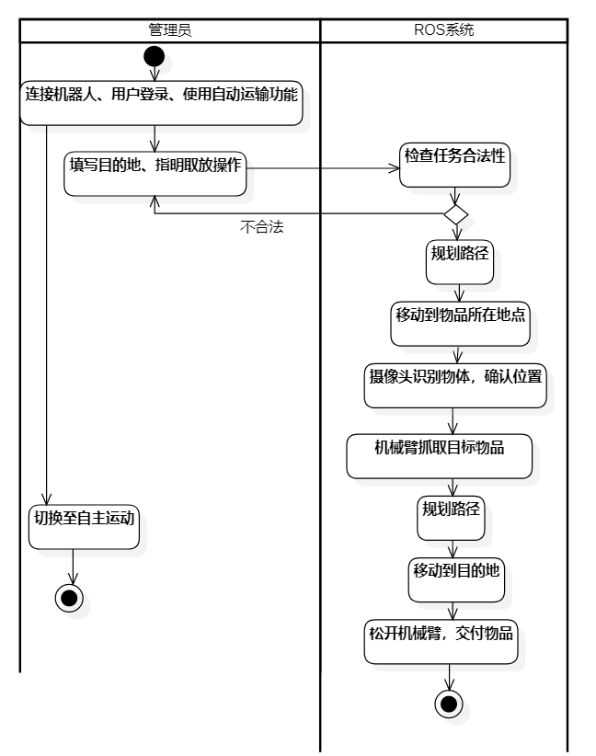
图12 自动运输活动图

4.2.5 机器人语音控制
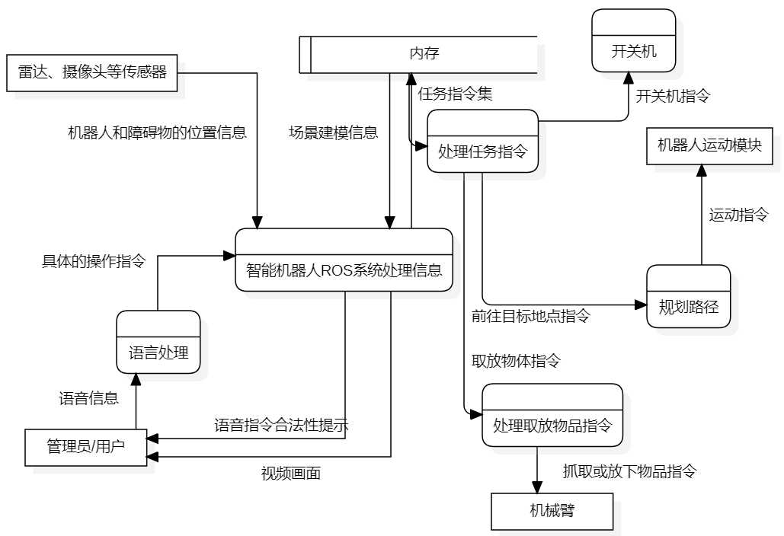
图12 语音控制数据流图

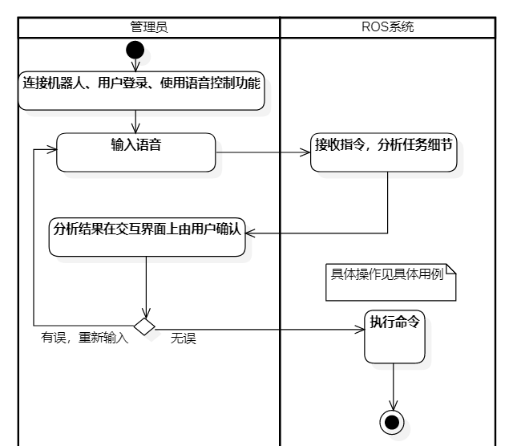

图13 语音控制活动图

非功能需求
- 性能指标
响应时间：
主要组成部分为指令识别时间、系统处理时间和指令执行时间。
指令识别与系统处理规划应在10s内完成。
执行时间根据具体路径和机器人速度而定。实验室环境下，平均执行时间应在300s内。
功耗：
根据硬件实际功耗而定。
处理能力：
可以处理简单的语音指令，包括识别定义指令、识别并提示未定义指令。
可以在平坦的地形条件下完成相对短的路径规划，规划过程限定在10s内。
可以判断、躲避障碍并重新规划路线。
- 质量属性
系统可用性：
对于餐厅服务具有一定的实用性，能够效率较高地运送指定物品。
可以实现人工设置目标与简单的语音控制相结合，增强易用性。
可移植性：
该机器人针对ROS系统。
完整性：
应实现的完整功能包括以下几点：
物品抓取与放下：自主识别目标、判断距离；
路径规划：路径规划应在10s内完成，且路径为较优路径；
语音识别：识别固定的几条简单指令，并能识别出未定义指令；
避障功能：可识别阻挡运动的障碍物、停止并在10s内重新规划路线。
健壮性：
能够识别并提示出未定义指令。
设置最大执行时长，避免没有可操作目标、地面情况导致的运动受阻或路径死循环时的人工干预。

6. 用户界面需求
1、基本模块：
- 关机、重启、暂挂按钮
- 方向控制与开始、停止按钮
- 机械臂控制
- 地图俯视图
- 起点和终点设置
- 物品抓取设置
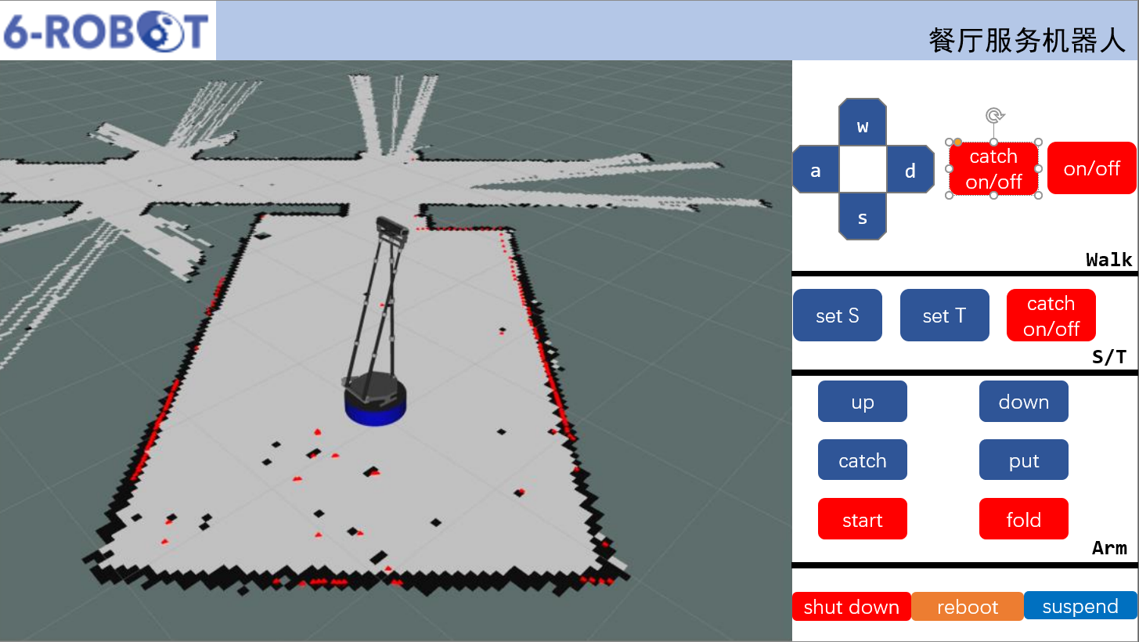
图14 用户界面demo
2、功能简介：
- 可以对机器人行动、起点终点、机械臂进行人为控制
- 可以使机器人自动在起点进行物品抓取
- 可以开关对机器人行走的控制
- 可以开关、挂起

7. 运行与开发环境

运行环境

硬件运行环境
本系统运行的计算机配置：
CPU：建议 1.2GHz Pentium III 处理器及以上。最低700MHz
内存：建议 RAM 要求2GB。
硬盘：建议20 GB 以上的可用空间。
显示器分辨率：最低Super VGA (800x600) 或更高分辨率的显示器（颜色设
置为32位真彩色）
其他：键盘、鼠标、2个以上USB接口。

软件运行环境
本系统运行的软件环境为Ubuntu 16.04的支持kinetic版本的ROS系统。

软件环境

硬件开发环境
本系统开发的硬件平台为启智ROS机器人的硬件平台，核心芯片为STM32系列，其余主要硬件包括启智电池模块、电源控制板、启智控制器、启智伺服电机模块等。

软件开发环境
软件开发环境是 RoboWare Studio，软件开发语言为C++，工具使用基于 Visual Studio Code 开发的 ROS 专用 IDE。

